财务报表新增项目没有数据：取数来源、条件与期间核对｜云上订货系统
新增项目后没有金额，先区分项目没有保存、来源条件不含业务、期间日数据尚未形成、金额本来为零和查询失败保留旧值。利润表与资产负债表的项目由企业配置，项目名称写收入、成本或权益，不会自动补出同名原业务，也不能凭保存成功认定所有历史金额已更新。

1 先回原配置列表确认真实保存项目
从管理端报表的利润表或资产负债表进入配置，页面提供项目名称搜索、生成报表和新增项目。列表展示名称、数据类型、参数值、项目编号及备注；行内有编辑、删除、上移和下移。先核面包屑和当前企业，再清掉不相关的名称搜索，避免把项目没有出现在筛选列表误认为保存失败。
新增弹窗填写项目名称、数据类型、项目编号，按来源填写参数，备注和名称缩进用于说明与展示。名称和编号输入框限制五十个字符，备注限制二百五十个字符，缩进输入两位数字；这只是页面录入约束，不表示任意提交途径都有同样保证。确定后看本次原返回，再重查列表和原项目实际字段，关闭弹窗本身不能证明保存。
此配置页没有单独的启用、停用开关，不需要再寻找启用按钮使金额出现。项目状态、资料有效性和原业务计入状态分别核，不能把它们混为一个开关。上移下移只改变显示排序，缩进只改变名称层次；调顺序不会选择新的取数来源或自动重新生成业务金额。
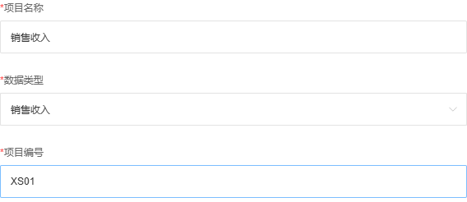
图1：历史新增项目弹窗局部含名称销售收入、类型销售收入及编号XS01，不代表已确定保存或另有启用开关。

2 利润表资产表按实际类型选择来源
两类报表进入同一配置结构，项目仍分别归属于利润表或资产负债表。利润表的数据类型包括销售收入、销售成本、订单运费、账户余额、收入支出类别、收入支出科目和金额汇总。资产负债表另有采购台账、客户应收、供应商应付、库存成本、支票台账及其它对应项目；不能把一个页面新增的项目当成另一个页面自动已有。
项目名称可以由企业填写，实际取数由选中的数据类型与参数决定。例如叫主营收入的项目，如果选择收入科目并绑定某项收款科目，就沿该科目的资金记录，而不是自动抓所有订货金额。同名销售收入也需核是订单来源还是收款来源，不能从文字相似判断报表应该相等。
先用与任务一致的一种来源核小范围已知原记录。要看销售订单收入，就核订单类型、原状态与日期；要看指定账户，就核账户身份与币种；要看客户应收，就核原客户及入选订单剩余款项。可选项存在不代表所有类型有相同参数、日期或余额算法，更不代表系统已替企业建立完整标准财务报表。
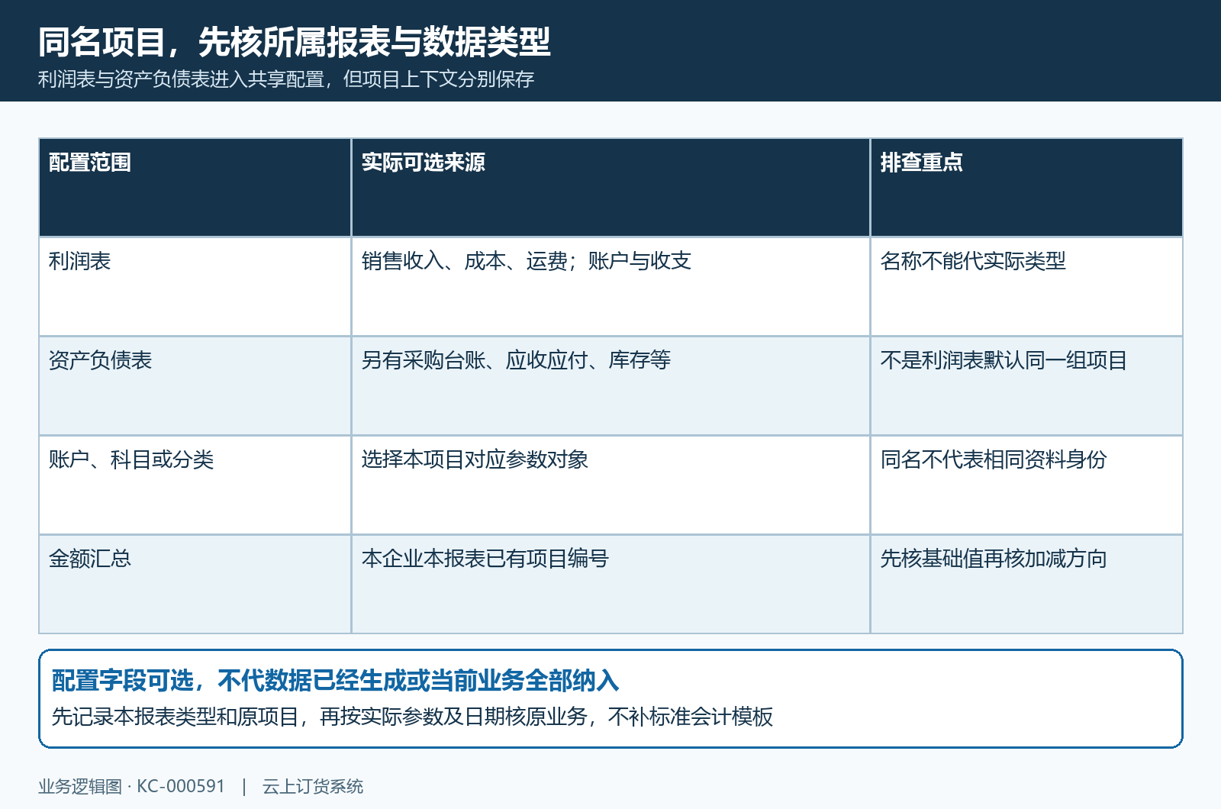
图2：利润与资产两类配置可选来源不同，名称、类型和参数共同决定项目范围。

3 参数对象与项目编号按原保存反馈核
账户余额要选资金账户，收入支出类别要选分类，收入支出科目要选具体科目，库存成本要选仓库，支票台账要选到期或未到期。账户、四类收支、库存、支票与金额汇总的参数为空时，保存会要求参数配置必填。客户应收、供应商应付及采购台账的条件另核，不应把所有类型一律写成必须限定某一个对象。
类别与科目不是同一层次。科目沿原收付款项目取数，类别还涉及企业把这些科目归入哪一分类；科目有金额但没有归入所选类别时，类别项目可能没有同一金额。历史收支页显示销售收入、其他收入、退货收入、预充值收入和资金归集，仅可辅助辨原收入项，不能代本页参数已经正确选择并保存。
项目编号第一位必须是字母，后续只能字母或数字，例如XS01可以，01XS、含空格或下划线均不符合。名称和编号在同企业同报表的有效配置中检查重复，编辑自身不会按另一个项目拒绝；大小写要以实际保存和引用一致为准。编号用于汇总引用，不是显示序号，也不是原订单号；已有项目被引用时，不要随意改编号来绕开缺数据。
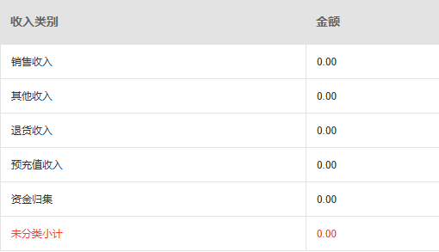
图3：历史收支页的具体收入项与零值，类别和科目仍须回本项目实际参数核，不代当前数据。

4 金额汇总只填已有编号加减组合
选择金额汇总后，参数配置填同企业同报表已有项目编号的加减组合。例如收入XS01、成本CB01已经存在，可填写XS01-CB01；它引用两项金额，不是直接在参数里填一千减六百。保存格式要求字母开头，只允许字母、数字与加减符号，不支持自行输入括号、乘除、百分号或负数开头的表达式。
可以引用另一个金额汇总，显示计算时会展开其中基础编号，并可能出现系统组成的括号；这不能反推用户保存时也能直接输入括号。示意收入一千、成本六百形成毛利四百，再扣费用一百形成三百，前提是三个基础项目都有正确来源和值。每个汇总仍应先核基础项目，再核加减方向和本次显示结果。
缺编号、自引用、循环引用等会有相应保存反馈；重复引用同一编号也应核原拒绝结果，不能只因数学上可写XS01+XS01就认定配置必接受。基础项目抵消可以产生真零，负值也不能自动判定为错误。遇到计算失败时保原表达式和首次反馈，不用改名、补一个任意金额或拿前次值凑出预期利润。
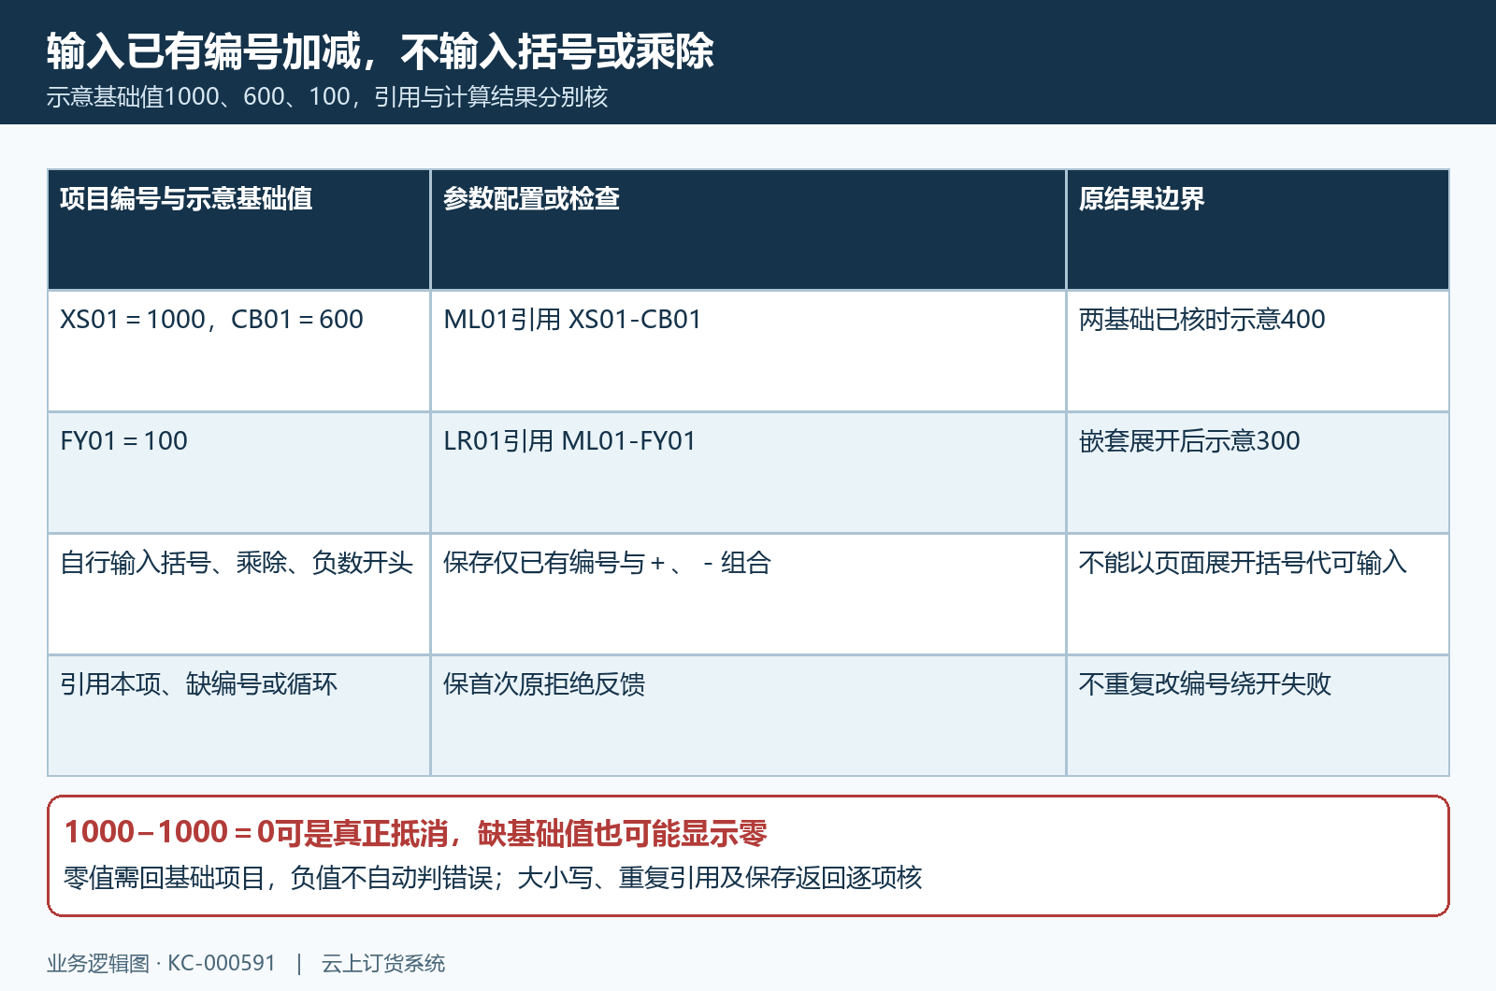
图4：已有编号加减与嵌套汇总示意；保存不接受输入括号，不以展开后的括号证明可录入。

5 查询期间与来源业务日期状态分别核
两类报表初始查询本月，可选本周、上周、本月、上月及自选日期。先核编制单位与返回统计时间段，使用完整起止年月日；日期框改变但请求未成功，不等于项目数据已经换到新期间。历史资产负债表的九月范围只说明当时页面期间，不代当前企业的业务或原项目结果。
普通项目按所选期间内生成的日数据汇总，生成来源又有各自日期。销售收入与销售成本沿订单提交日，收入采用入选订单原总额折算，成本采用原订单成本扣累计退货成本；订单范围包含待财务审核及后续有效状态，并不是只有完成订单。不能直接用另页的销售毛利净收入或按发货日的金额验证本项目。
收支类别和科目沿资金流水的收支时间，项目生成还按选定分类或科目关联原收付款记录，并非统一按审核完成日。客户应收和供应商应付又沿原订单、采购及退货的提交来源，不能用本月收付款合计代替；退货独立日期与原业务日期不同时，先分别列清单。原业务有金额却落在别的来源日期或对象，新增项目在本期间就可能没有对应值。

图5：历史资产负债表名称、日期选择、编制单位与原九月统计时间段；项目金额须按同期间原业务核对。

6 保存配置生成数据与重新查询分三步
配置保存的是项目定义，原业务形成项目日数据，主表再读取所选期间数据。新增名称、改数据类型或改参数后，不能认为旧日数据已自动按新定义更新；应先重查原项目，再核对应生成过程的返回，最后刷新主表核新期间和原金额。只改变项目名称或显示顺序，更不能代替这一链路。
配置页的生成报表会处理本报表项目，页面正在生成中提示本身不代表已经完成，也不证明全部历史都已更新。实际生成涉及删除指定起点后的旧项目数据并重建，和普通查询不是同一个动作；没有把主表当前所选月份自动当成全部重建范围的保证。企业应先核现有资料与原结果依据，由负责报表的人确认生成反馈，避免为看到数字反复点击或删项目重建。
原业务后来发生收付款、退货或状态变化，重新生成后的历史项目也可能变化，不能把旧截图或上次查询当永久锁定的存档。需要比较时保项目身份、原来源条件、生成返回和前后查询结果，说明变动来自定义、业务还是期间。查询成功仅说明本次返回，仍需用同一笔原业务确认金额，不把所有项目一起显示为零当作生成正常。
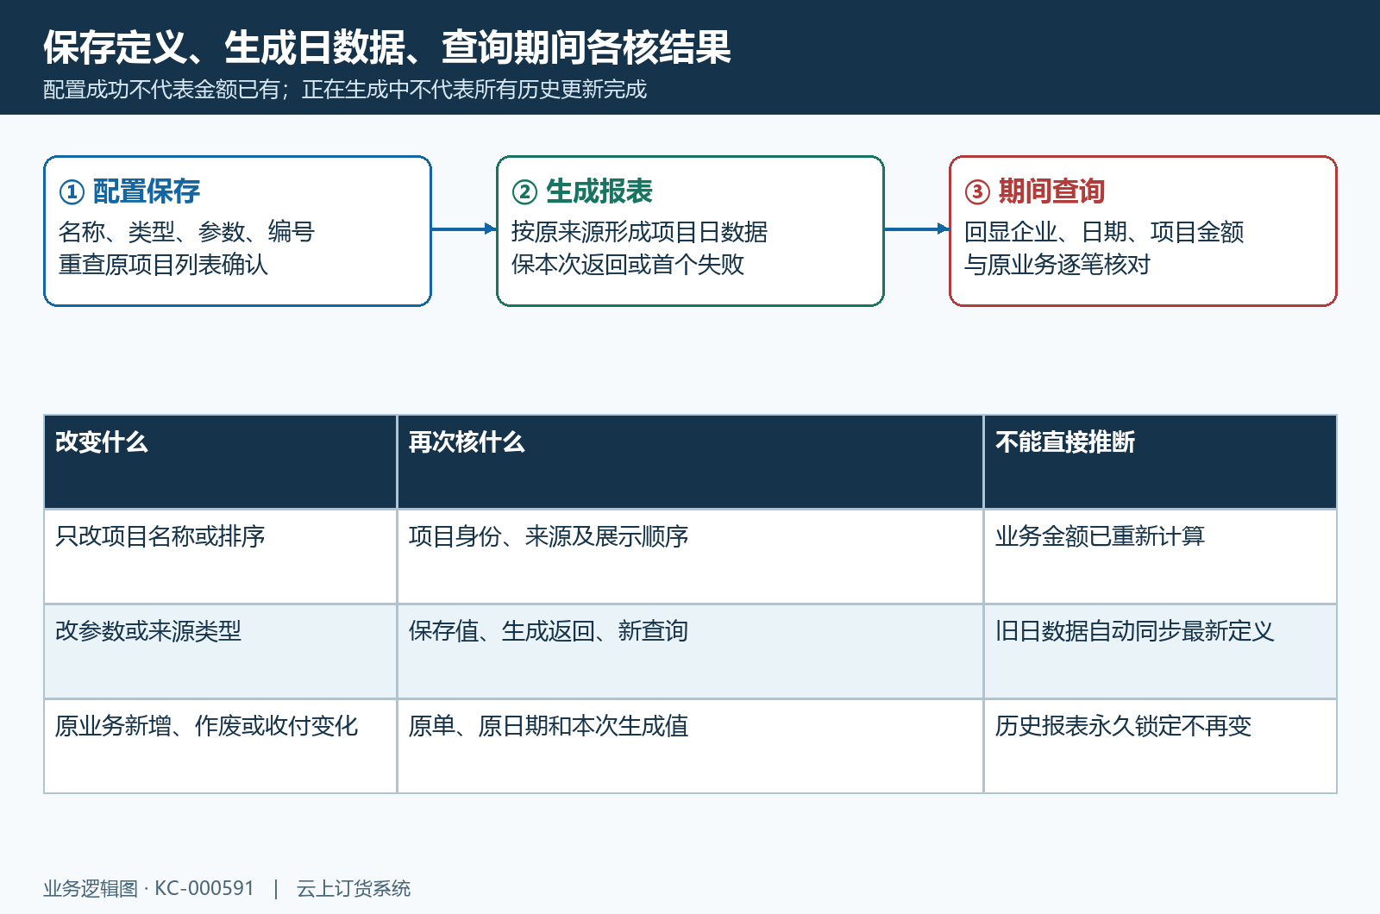
图6：项目定义保存、日数据生成、期间查询三个结果分开核；生成提示不代更新完成。

7 有行零值先核日数据账户库存与条件
项目有名称行而金额为零，与没有项目行不同。普通项目期间内没有匹配日数据时可能显示零；但这可能是所选参数没有业务、来源未生成，或原业务净额本来抵消，不能从零倒推原因。历史利润表收入和成本都为零，只说明当时两项目显示值，不证明当前全部收入、成本或企业经营为零。
账户余额是快照项目，不能把每天余额相加当期间收入。生成沿选定账户日志创建日期及生成时币种折算，期间查询取账户日记录值，不能仅凭月底范围保证展示的是最后一天期末或银行实时余额。示意每天一百、一百二十，不应累加为二百二十；无相应期初数据或记录时，先回原账户核余额依据。
库存成本选择了仓库，也不能仅凭来源日数据存在就保证主表读取了该值；当前查询把库存成本与普通加总项目区别处理，零或空应连同原仓库成本记录、生成结果和本次返回单独核。应收应付则回选定客户或供应商的原订单剩余及退货日期，资料名称回显不代原对象始终相同。不要改仓库库存或随意补收入，使项目看起来不再为零。
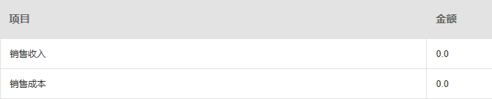
图7：历史利润表销售收入、销售成本两行0；毛利项目及备注另按原配置和基础金额核对，历史零值不代表当前真零。

8 空列表失败旧值与编辑删除按原结果排查
没有项目行时，先核当前报表、企业与设置列表，确认项目是否真实保存、名称搜索是否隐藏或已经删除。利润表无项目时有暂无数据提示，资产负债表的空表展示不能一律称同一个提示。主表只有项目、金额、备注等展示，本页没有项目行点击原单或专用导出链；核原业务应另到订单、成本、账户或收支原记录。
编辑后重新查原项目，清楚记录名称、编号、类型、参数与实际保存返回；删除则会移除配置和该项目生成数据，已有金额汇总引用的项目会拒绝删除。排序只改变顺序，不改变项目身份。不要通过删除再新建、改编号或改原业务日期绕开限制，这会让比较失去原项目和原结果依据。
切换期间或保存配置失败后，旧列表和旧金额可能仍在屏幕，不能继续作为新条件结果使用。汇总基础缺值、表达式失败也要保首次反馈和基础项，不用残留数字完成对账。排查记录应包含原报表类别、项目编号、条件对象、实际期间与一笔已知原业务；当前入口权限、真实生成和同数据结果分别核清后，才判断问题已经解决。
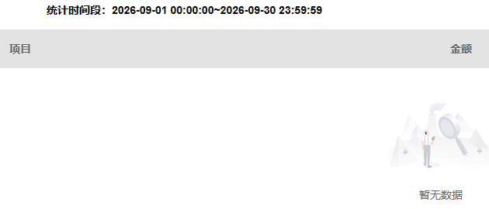
图8：历史利润表原九月期间与暂无数据，仅证明当时空列表，不代当前配置或生成结果。
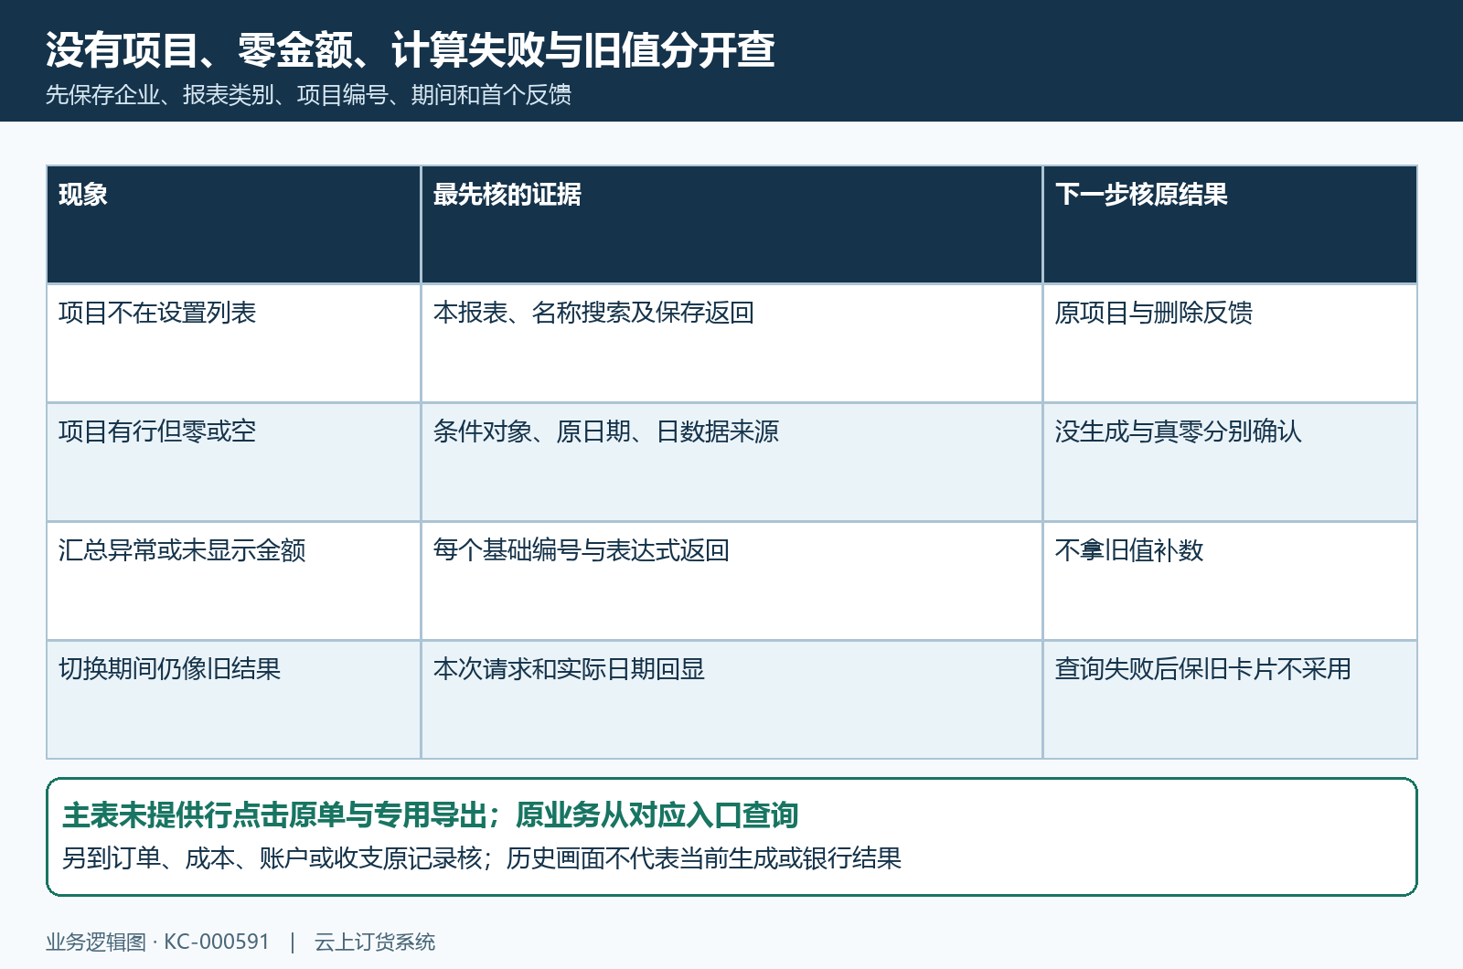
图8补：未保存、无匹配日数据、真零与失败旧值四路分别保原依据，不靠补数或删项目解决。

下一步学习
- 利润表：查看期间收入、成本、费用与利润构成｜云上订货系统
- 资产负债表项目核对：配置口径、账户余额与期间数据｜云上订货系统
- 毛利与经营利润不一致：销售成本、费用和往来变动核对｜云上订货系统

